Financely
интегрирана уеб платформа за автоматизиране на финансовите процеси в малки и средни организации.

Автор:
Митьо Валентинов Драганов ,
Телефон: 0899072095,
Email: mityodraganow@gmail.com,
ППМГ „Добри Чинтулов“ гр. Сливен,
XII клас

Научен ръководител:
Стефка Петкова
Старши учител по информатика и ИТ
в ППМГ „Добри Чинтулов“, гр. Сливен
Email: techi_and@abv.bg
Телефон: +359899123447

РЕЗЮМЕ
4.1. Цели
Financely е уеб базирана платформа, целяща автоматизация на целия финансов и оперативен цикъл в организациите – от първи контакт с клиент (lead) до фактура и анализ на резултатите (Потенциален клиент → Оферта → Фактура → Аналитик). Проектът адресира нуждите на малки и средни бизнеси, които често използват разпокъсани инструменти.
Основни цели:
- намаляване на времето и усилията за изготвяне на оферти, фактури и последващото им администриране;
- унифициране и дигитализиране на процесите във фирмите, които често използват разнородни и несъвместими инструменти;
- предоставяне на автоматизации (работни процеси), които минимизират човешки грешки;
- създаване на бранд-съобразен сайт и интегрируеми widgets (вградени модули) без нужда от програмиране;
- осигуряване на съответствие с регулации, стандарти за фактуриране и GDPR чрез валидирани модели и структурирани данни.
4.2. Основни етапи в реализирането на проекта
- Анализ на домейна и моделиране на данни – дефиниране на основните ентитети (организации, потребители, клиенти, продукти, оферти, фактури, workflows, сайтове, вградени модули).
- Проектиране на многослойна архитектура – core типове, repositories (достъп до бази и услуги), services (бизнес логика и AI), hooks (React Query), UI компоненти, страници.
- Изграждане на фронтенд SPA – React + TypeScript с модули за Dashboard, Фактури, Оферти, Потенциални клиенти, Контакти, Продукти, Работни процеси, Конструктор на сайтове, Аналитика и Настройки.
- Реализация на бекенд логиката – Firebase Cloud Functions и бази за фактури, workflows, имейли, сайтове и AI операции.
- Интеграция на AI модели – автоматично генериране на оферти, конвертиране към фактури, създаване на сайт съдържание.
- Разработване на Template Designer и Site Builder – визуални инструменти за шаблони и сайтове.
- Тестване, оптимизация и документация – емулаторни тестове, логове, преглед на сигурността, вътрешна документация.
4.3. Ниво на сложност / основни проблеми
Проектът е със значително ниво на сложност поради:
- работа в мултитенантна среда – всяка организация има свои данни, роли и ограничения;
- множество домейни и взаимовръзки (фактуриране, оферти, продукти, клиенти, workflows, AI, сайтове);
- динамични шаблони и визуални редактори;
- интеграция на AI, която изисква строг контрол върху контекста, сигурността и форматирането;
- необходимост от покриване на регулаторни изисквания (GDPR, данъчни стандарти, валидирани модели).
4.4. Логическо и функционално описание
Financely представлява многослойна архитектура:
• Core слой
Съдържа всички типове (TypeScript) и Zod схеми за валидиране на:
- организации, потребители, роли;
- клиенти, leads;
- продукти, оферти, фактури;
- workflows;
- сайтове и widgets;
- аналитични събития.
• Repository слой
Осигурява достъпа до:
- Firestore
- Realtime Database
- Storage
- външни услуги (Resend за имейли, DNS API за домейни)
• Service слой
Изпълнява бизнес логика:
- генериране на фактури;
- AI оферти и текстове;
- PDF рендъринг;
- автоматизации (workflows);
- управление на сайтовете;
- анализ и агрегиране на данни.
• Frontend слой (hooks + UI)
- React Query hooks за данни и кеширане
- Модулни UI компоненти (forms, tables, editors)
- Страници като Dashboard, Invoices, Proposals, Product Management, Analytics и др.
• Основни модули
- Invoices – генериране и изпращане на фактури
- Proposals – създаване на оферти с AI
- Contacts/Leads – CRM модул
- Products – управление на услуги и цени
- Workflows – автоматизации по събития
- Site Builder – изграждане на фирмен сайт
- Widgets – форми за заявки, които се вграждат в други страници
- Analytics – статистики
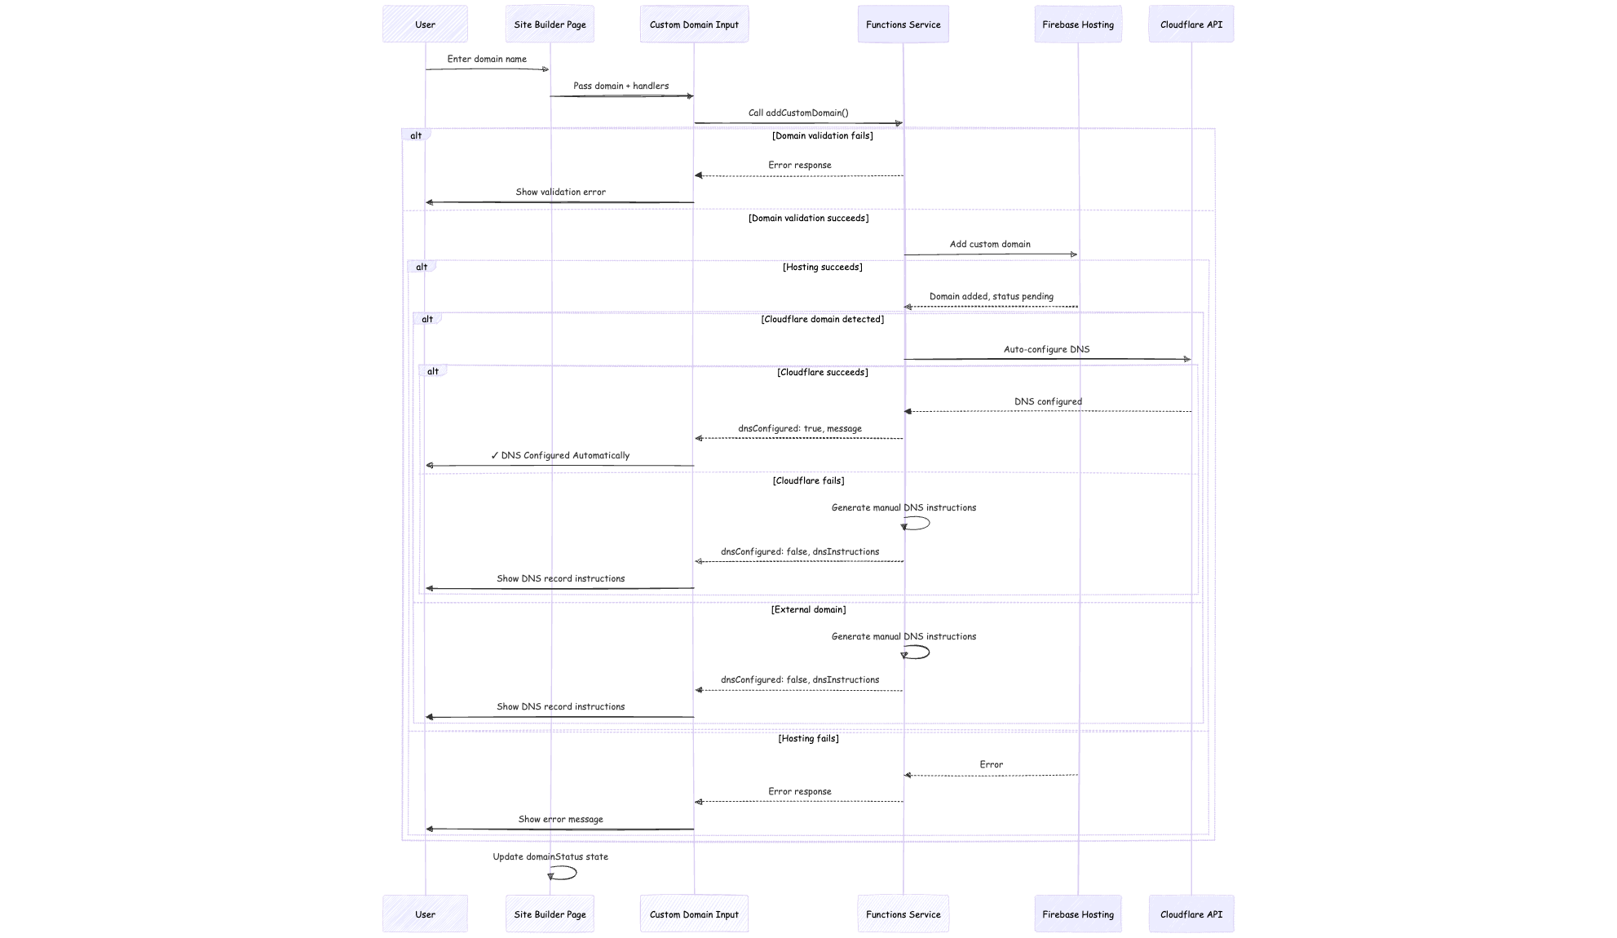

4.5. Реализация – технологии и средства
Проектът се основава на модерни технологични стекове и принципи:
Компонент | Технологии | Описание
Фронтенд | React, TypeScript, Vite | SPA (Single Page Application) за бързо и надеждно потребителско преживяване.
 | React Router, TanStack Query | За рутиране, управление на състоянието и кеширане на данни.
 | Tailwind CSS, shadcn/ui | За бързо и отзивчиво (responsive) стилизиране и UI компоненти.
 | Clerk | За управление на потребители и аутентикация.
Бекенд | Firebase Cloud Functions (TypeScript) | Служи за изпълнение на бекенд логика, като генериране на фактури, workflows и анализи.
 | Firestore, Realtime DB, Storage | Различни бази данни и хранилища за данни и анализи.
 | Gemini/LLM | Използван за AI функционалности (генериране на предложения, AI сайтове).
 | Zod | За валидиране на данни и схеми.
 | Resend (e-mail) | За изпращане на имейли.

Принципи на реализация:
- силна типизация (чрез TypeScript и Zod)
- разделение на слоеве
- security-by-design (проверка на orgId и роли, защита на секрети)
- оптимизация и кеширане
- reusability на компоненти и функции
4.6. Описание на приложението (стартиране, използване, поддръжка)
Стартиране (локална среда)
Frontend: В директория app/ се изпълняват npm install и npm run dev, със задаване на VITE_CLERK_PUBLISHABLE_KEY.
(VITE_CLERK_PUBLISHABLE_KEY=pk_test_Z3JhbmQtY3Jvdy00NC5jbGVyay5hY2NvdW50cy5kZXYk)
Backend (Cloud Functions): Функциите се стартират със npm run build и firebase emulators:start в директория functions/.
Използване
- Потребителят се регистрира и създава организация.
- Настройва се брандингът и се добавят продукти и клиенти.
- Създават се предложения с помощта на AI.
- Генерират се и изпращат фактури.
- Стартират се workflows (автоматизации) и се следят анализи.
- Чрез Site Builder и Widgets може да се изгради сайт и да се събират заявки (leads)
Поддръжка
- обновяване на зависимости
- следене на Firebase логове
- настройка на workflows
- управление на AI модели и шаблони
4.7. Заключение
Financely предоставя цялостна система за автоматизация на финансовите процеси – от първоначален интерес (lead) до финално фактуриране и анализиране. Чрез използването на съвременни технологии, AI генерация, визуални редактори и cloud инфраструктура платформата предлага:
- ускоряване на работните процеси;
- намаляване на човешките грешки;
- централизация на данните;
- подобрена ефективност на малките и средни бизнеси;
- съответствие с регулаторни изисквания.
Възможности за развитие:
- интеграция с платежни системи (Stripe, PayPal);
- разширени ERP модули;
- мобилно приложение;
- нови AI модели и шаблони;
- разширени анализи, прогнози и автоматични препоръки.

